日常需求研发流程管理平台
需求规格说明书 V1.0

文档版本：V1.0
编制日期：2026年7月
编制范围：RADAR 日常需求研发流程管理平台
适用对象：业务、研发、测试、运维、项目与评审管理人员

一、项目概述

1.1 整体功能概述
RADAR（Requirement Agile Delivery & Acceleration Resource）是面向金融研发协同与日常投产场景的全生命周期流程管理平台。平台以“投产点/投产窗口”为统一业务坐标，将需求、工单、开发、测试、问题、投产申请、投产审批以及附件和审计记录纳入同一条可追溯链路，解决跨机构交付中信息分散、状态不透明、材料难归档和评审意见难回溯等问题。
系统不替代代码仓库、专业测试平台或外部问题系统；它负责汇总各阶段的关键业务事实和责任信息，提供统一的进度视图、规则校验、过程留痕与评审材料。一个需求或工单可被拆分为多个系统维度的开发、测试任务，并通过投产申请汇集为变更单；投产审批再以关联对象为粒度形成评审、会签和投产闭环。
业务对象 | 管理目的 | 关键关联
投产点 | 定义版本窗口、默认筛选与统计口径 | 关联需求、工单、投产申请和审批对象
需求 / 工单 | 承载业务分析入口和可交付事项 | 可拆分开发、测试任务并被投产申请引用
开发 / 测试任务 | 承载系统级的实施、验证及责任信息 | 关联工作项编号，记录计划/实际时间与附件
投产申请 / 审批 | 汇总变更材料并完成评审与上线登记 | 申请展开为审批对象，审批生成会签项
问题、附件、审计、签名 | 保存过程证据与外部问题快照 | 按实体和字段归档，支撑回溯和导出

1.2 建设目标
• 以投产版本为主线，建立从需求/工单分析、开发实施、测试验证到投产审批和上线登记的可视化闭环。
• 以统一状态字典、必填项矩阵、编号模板和权限矩阵固化业务规则，降低人工判断的不一致性。
• 以版本概览、仪表盘和导出能力提升管理透明度，使各机构能够快速识别阶段阻塞、责任归属和排期偏差。
• 以附件、电子签名、评审意见和字段级审计记录固化可核验的过程证据，满足评审、质量和合规管理要求。
• 以可配置的系统、机构、角色、投产点、字典和参数适应不同投产批次及组织管理方式。

二、核心功能全景清单
平台在统一登录、角色权限和投产点上下文下提供以下模块。除管理类模块外，业务页面默认围绕当前投产点显示数据；用户可通过页面筛选切换或扩展查询范围。
所属模块 | 菜单 | 管控能力描述
效能仪表盘 | 效能仪表盘 | 查看投产窗口内的原子指标、个人/系统图表、透视表及钻取明细。
版本概览 | 版本概览 | 按实施机构展示需求、工单、问题及开发/测试/投产阶段的全链路进度。
需求分析 | 需求分析 | 登记需求、配置责任人与系统、维护分析状态，支持导入、导出与审计。
工单分析 | 工单分析 | 承接外部工单口径，独立编号和类型，后续共享研发交付链路。
开发管理 | 开发管理 | 按系统拆分开发任务，记录阶段、时间、影响分析和交付附件。
测试管理 | SIT / UAT / NFT / SEC | 分测试类型承接任务，管理覆盖分析、状态、排期和测试证据。
投产管理 | 投产申请 / 投产审批 | 汇总变更、制品和关联对象，开展评审会签、签名、上线登记与材料导出。
问题管理 | 问题管理 | 同步并查询外部 PAMS 问题快照，支持被投产申请引用。
人员与系统设置 | 人员管理 / 系统设置 | 维护账号、角色、权限、字典、系统、机构、投产点、外观与规则参数。

三、功能需求说明

3.1 效能仪表盘

3.1.1 效能仪表盘模块功能概述
效能仪表盘服务于版本负责人和管理人员的日常进度检查。系统以当前投产点为统计范围，提供业务需求、工单、开发、测试和投产系统等原子指标，并允许用户将不同数据源、维度、聚合方式和筛选条件组合为图表或透视表。

3.1.2 顶置原子指标卡
本节围绕“顶置原子指标卡”定义用户可见能力、页面呈现和服务端业务规则。功能描述面向具备相应模块权限的业务用户；所有新增、修改、删除、状态推进和文件操作均以服务端鉴权、字段校验和审计为最终约束。

3.1.2.1 功能点描述
• 展示业务需求、生产工单、开发任务、SIT、UAT及投产系统的总数、完成数与进度条。
• 每张指标卡同时给出统计对象、数量、已完成/总量及完成语义，支持管理者快速判断当前窗口健康度。
• 指标数据由后端按投产点、状态终态定义和任务类型聚合，避免前端基于当前页数据进行不完整计算。

3.1.2.2 界面概要
页面采用“投产点上下文 + 条件筛选区 + 操作区 + 结果区”的桌面端布局。用户先在页面顶部确认当前投产点和版本类型，再通过查询条件缩小范围；列表、卡片、图表或详情区域展示处理结果。所有状态均以标签、时间或进度形式直观呈现，避免仅依赖颜色表达业务结论。
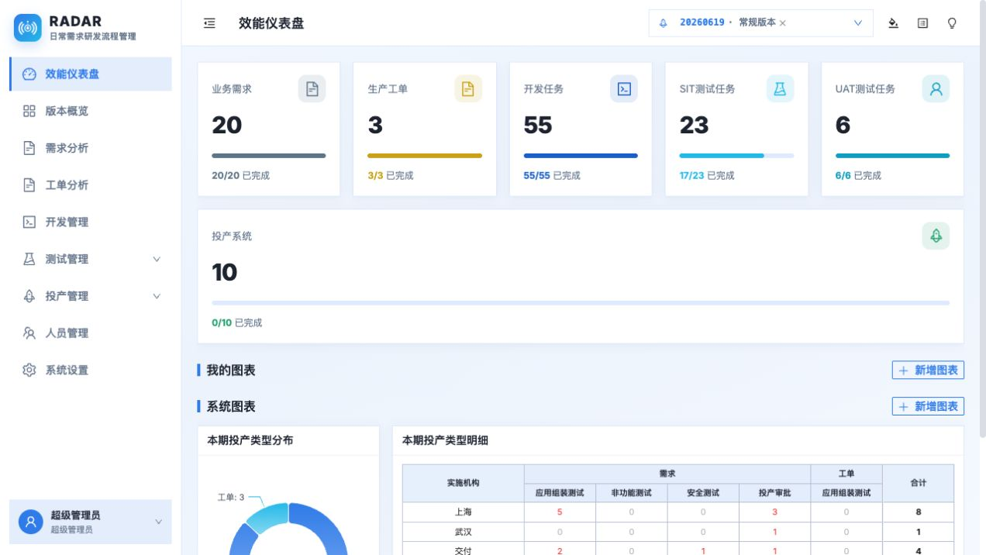
图 3-1 管理员视角的效能仪表盘（1440×900）
• 指标卡按网格排列，窄屏时自动折行；卡片包含图标、名称、数量和进度表达。
• 顶部投产点选择器影响页面数据口径，页面标题和版本标签提示当前统计上下文。

3.1.2.3 规则描述
• 默认使用当前投产点；切换投产点后必须重新请求全部指标与图表数据。
• “完成”以流程状态字典中标记为终态的状态为准，NFT、SEC没有任务不作为失败。
• 管理员和有仪表盘查看权限的用户可查看系统指标；无权限用户不得通过接口取得聚合数据。
• 指标卡只用于统计展示，不作为工作项状态修改入口。

3.1.3 自定义分析图表与透视表
本节围绕“自定义分析图表与透视表”定义用户可见能力、页面呈现和服务端业务规则。功能描述面向具备相应模块权限的业务用户；所有新增、修改、删除、状态推进和文件操作均以服务端鉴权、字段校验和审计为最终约束。

3.1.3.1 功能点描述
• 支持柱状图、面积图、饼图及透视表，覆盖需求、工单、开发、SIT、UAT、NFT、SEC和投产制品等数据源。
• 支持按状态、系统、机构、负责人、投产点等维度分组、聚合、局部过滤及分组归并。
• 图表元素可钻取至底层记录清单，个人图表仅创建者可见，系统图表由具备管理权限的用户维护。

3.1.3.2 界面概要
页面采用“投产点上下文 + 条件筛选区 + 操作区 + 结果区”的桌面端布局。用户先在页面顶部确认当前投产点和版本类型，再通过查询条件缩小范围；列表、卡片、图表或详情区域展示处理结果。所有状态均以标签、时间或进度形式直观呈现，避免仅依赖颜色表达业务结论。

图 3-2 自定义图表与透视表区域（1440×900）
• “我的图表”和“系统图表”分区展示，图表卡提供编辑、删除和钻取入口。
• 新建/编辑时通过图表编辑器选择数据源、指标、维度、过滤条件与展示类型；透视表展示行列分组与汇总值。

3.1.3.3 规则描述
• 图表配置必须校验数据源、维度和聚合字段的兼容性，禁止使用不属于所选数据源的字段。
• 系统图表新增、修改、删除需 dashboard:manage 权限；普通查看权限只能读取系统图表及本人图表。
• 钻取结果须继承图表的投产点、过滤条件和分组条件，确保统计口径与明细一致。
• 删除图表只影响对应配置，不删除业务数据；操作需写入审计日志。

3.2 版本概览

3.2.1 版本概览模块功能概述
版本概览是跨模块查看进度的核心工作台。系统将当前投产点下的需求、工单及关联问题按实施机构聚合，以卡片方式呈现从分析、开发、各类测试到投产的链路状态，并提供全生命周期详情、历史查看和宽表导出。

3.2.2 机构分组、筛选与进度卡片
本节围绕“机构分组、筛选与进度卡片”定义用户可见能力、页面呈现和服务端业务规则。功能描述面向具备相应模块权限的业务用户；所有新增、修改、删除、状态推进和文件操作均以服务端鉴权、字段校验和审计为最终约束。

3.2.2.1 功能点描述
• 需求、工单和问题可在同一投产视角中呈现，支持按投产点、编号、内容、实施机构、阶段、状态、主责系统和协同系统筛选。
• 卡片显示对象编号、标题、主责系统、负责人、阶段节点与状态标签；NFT、SEC按需阶段仅在任务存在时展示。
• 实施机构优先取主责系统开发任务的实施方；无开发任务时依次回退至主责系统所属机构和未分配机构。

3.2.2.2 界面概要
页面采用“投产点上下文 + 条件筛选区 + 操作区 + 结果区”的桌面端布局。用户先在页面顶部确认当前投产点和版本类型，再通过查询条件缩小范围；列表、卡片、图表或详情区域展示处理结果。所有状态均以标签、时间或进度形式直观呈现，避免仅依赖颜色表达业务结论。
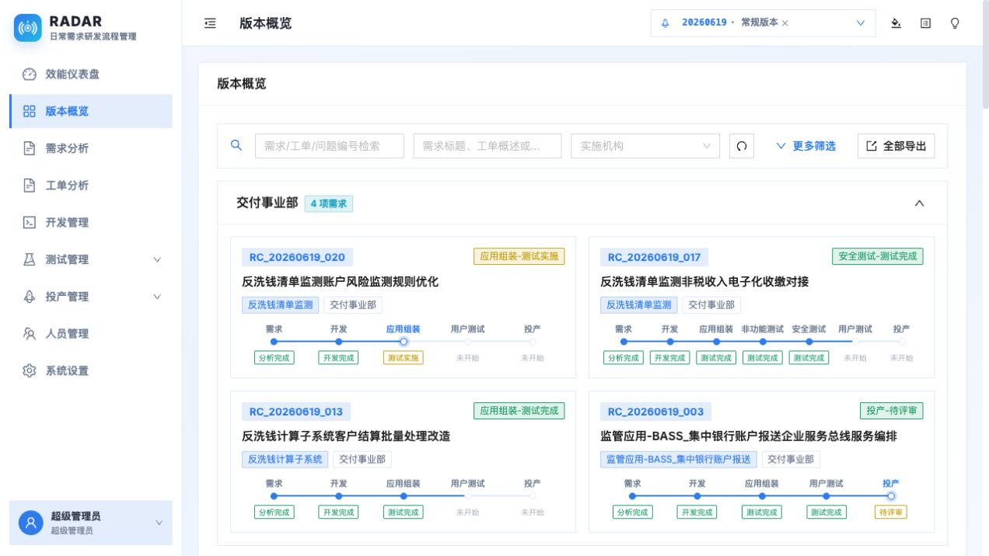
图 3-3 版本概览的机构分组与全链路卡片（1440×900）
• 顶部条件区提供关键字、投产点、机构及阶段筛选，结果区按机构分组的卡片流展示。
• 卡片内用连续节点表现“分析—开发—SIT/NFT/SEC/UAT—投产”进度，点击对象编号进入详情。

3.2.2.3 规则描述
• 默认仅查询当前投产点；筛选条件为空不代表跨窗口查询，跨窗口必须由用户显式选择。
• 机构归属的回退规则必须在导出、列表、卡片和详情中保持一致。
• 卡片状态取各阶段任务的实际状态，不得以缺少NFT/SEC任务推断失败。
• 无结果时显示空态和当前筛选条件，避免误认为数据加载失败。

3.2.3 全生命周期详情、历史与导出
本节围绕“全生命周期详情、历史与导出”定义用户可见能力、页面呈现和服务端业务规则。功能描述面向具备相应模块权限的业务用户；所有新增、修改、删除、状态推进和文件操作均以服务端鉴权、字段校验和审计为最终约束。

3.2.3.1 功能点描述
• 从概览卡片可进入需求/工单、开发、测试、投产申请和投产审批等多层详情，查看关联字段、附件和处理记录。
• 支持打开全流程变更历史，按时间、操作者、操作类型和字段差异核对过程。
• 支持导出版本概览宽表，供周报、评审会和版本复盘使用。

3.2.3.2 界面概要
页面采用“投产点上下文 + 条件筛选区 + 操作区 + 结果区”的桌面端布局。用户先在页面顶部确认当前投产点和版本类型，再通过查询条件缩小范围；列表、卡片、图表或详情区域展示处理结果。所有状态均以标签、时间或进度形式直观呈现，避免仅依赖颜色表达业务结论。

图 3-4 版本概览的筛选与导出入口（1440×900）
• 详情在独立工作区或抽屉中展示，保持来源页面的筛选上下文；历史采用时间线或列表展示。
• 导出按钮位于概览操作区，导出前沿用已生效筛选条件。

3.2.3.3 规则描述
• 详情访问必须遵循来源模块权限；有概览权限不自动获得全部编辑权限。
• 导出结果必须包含统计/筛选口径、生成时间和关键标识，避免离线材料失去上下文。
• 历史记录为只读证据，不支持前端编辑或删除；删除实体后仍应保留可追溯的审计事实。
• 对象不存在或无权限时提示明确原因并返回安全页面。

3.3 需求分析

3.3.1 需求分析模块功能概述
需求分析用于登记、分析和维护普通研发需求，是需求交付链路的起点。它维护需求基本信息、业务负责人、涉及系统、计划投产点、关联问题/工单及需求说明书附件，并将关键变更写入审计记录。

3.3.2 需求台账、分析字段与生命周期维护
本节围绕“需求台账、分析字段与生命周期维护”定义用户可见能力、页面呈现和服务端业务规则。功能描述面向具备相应模块权限的业务用户；所有新增、修改、删除、状态推进和文件操作均以服务端鉴权、字段校验和审计为最终约束。

3.3.2.1 功能点描述
• 支持新增、编辑、查看、删除、导入和导出需求；列表默认按当前投产点过滤。
• 维护需求编号、标题、概述、类型、状态、是否涉账、提出部门/人员、双方法业务负责人、提出时间、计划投产点和系统范围。
• 主责系统、协同改造系统、协同测试系统和关联问题/工单可分别维护，支持后续开发和测试任务承接。

3.3.2.2 界面概要
页面采用“投产点上下文 + 条件筛选区 + 操作区 + 结果区”的桌面端布局。用户先在页面顶部确认当前投产点和版本类型，再通过查询条件缩小范围；列表、卡片、图表或详情区域展示处理结果。所有状态均以标签、时间或进度形式直观呈现，避免仅依赖颜色表达业务结论。
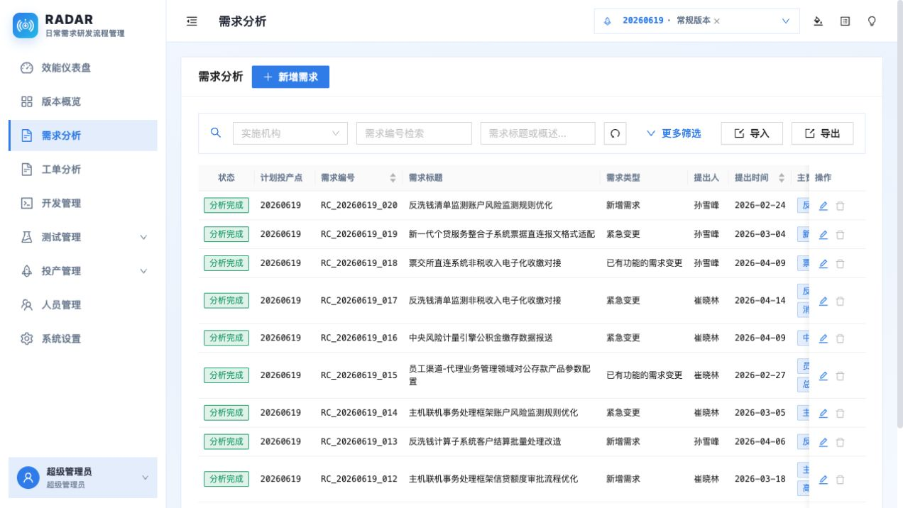
图 3-5 需求分析台账（管理员，1440×900）
• 页面由查询条件、新增/导入/导出操作区、需求数据网格和行级详情操作构成。
• 状态使用标签显示；编号、标题等关键字段支持筛选和复制；详情页以分区表单承载复杂字段与附件。

3.3.2.3 规则描述
• 需求编号可按 RC_{投产窗口}_{序号} 生成，也支持手工填写；保存时必须校验全局唯一性。
• 需求已关联开发或测试任务后，需求编号不可修改，删除操作受保护，防止链路断裂。
• 需求状态进入终态时至少应有一个主责系统；必填项还受系统设置中的动态必填矩阵约束。
• 新增、编辑、删除、导入均需对应权限；所有关键字段变化记录操作者、时间、旧值和新值。

3.3.3 需求导入、导出与附件证据
本节围绕“需求导入、导出与附件证据”定义用户可见能力、页面呈现和服务端业务规则。功能描述面向具备相应模块权限的业务用户；所有新增、修改、删除、状态推进和文件操作均以服务端鉴权、字段校验和审计为最终约束。

3.3.3.1 功能点描述
• 支持下载标准导入模板，批量导入需求并对系统、投产点、字典字段进行解析。
• 导入提供重复跳过、覆盖更新和错误回滚等处理策略，结果反馈成功、失败及原因明细。
• 支持导出当前筛选结果或全量权限范围内数据；需求说明书可上传、下载或登记路径。

3.3.3.2 界面概要
页面采用“投产点上下文 + 条件筛选区 + 操作区 + 结果区”的桌面端布局。用户先在页面顶部确认当前投产点和版本类型，再通过查询条件缩小范围；列表、卡片、图表或详情区域展示处理结果。所有状态均以标签、时间或进度形式直观呈现，避免仅依赖颜色表达业务结论。

图 3-6 需求台账的操作区与筛选区（1440×900）
• 导入弹窗包含模板下载、文件选择、冲突策略和结果摘要；附件字段在详情中显示文件名、大小、上传时间和下载入口。
• 导出沿用当前列表筛选，避免用户另行配置口径。

3.3.3.3 规则描述
• 导入文件仅接受允许的 Excel/CSV 格式及列头；必填、日期、编号、字典值和系统解析失败的记录必须可定位。
• 覆盖更新必须以稳定业务键匹配且记录审计；回滚模式在任意行失败时不应留下部分业务数据。
• 附件类型、大小与存储路径受服务端白名单校验，前端文件名不可作为安全判断依据。
• 导出与附件下载操作需遵循用户数据权限，生成文件不得泄露无权数据。

3.4 工单分析

3.4.1 工单分析模块功能概述
工单分析用于承接问题系统或外部工单口径的交付事项。工单具有独立的编号、类型和状态，但自开发承接起与需求共享开发、测试、投产申请和审批能力，使“需求型”和“工单型”工作可以在同一投产窗口协同管理。

3.4.2 工单建档与分析维护
本节围绕“工单建档与分析维护”定义用户可见能力、页面呈现和服务端业务规则。功能描述面向具备相应模块权限的业务用户；所有新增、修改、删除、状态推进和文件操作均以服务端鉴权、字段校验和审计为最终约束。

3.4.2.1 功能点描述
• 支持工单新增、编辑、删除、导入、导出和状态维护，保留工单标题、概述、类型、来源与责任信息。
• 工单可关联计划投产点、主责/协同系统、外部问题或工单号，并进入后续开发测试链路。
• 列表提供编号、标题、状态、类型、系统、负责人和投产点等筛选与快速定位能力。

3.4.2.2 界面概要
页面采用“投产点上下文 + 条件筛选区 + 操作区 + 结果区”的桌面端布局。用户先在页面顶部确认当前投产点和版本类型，再通过查询条件缩小范围；列表、卡片、图表或详情区域展示处理结果。所有状态均以标签、时间或进度形式直观呈现，避免仅依赖颜色表达业务结论。
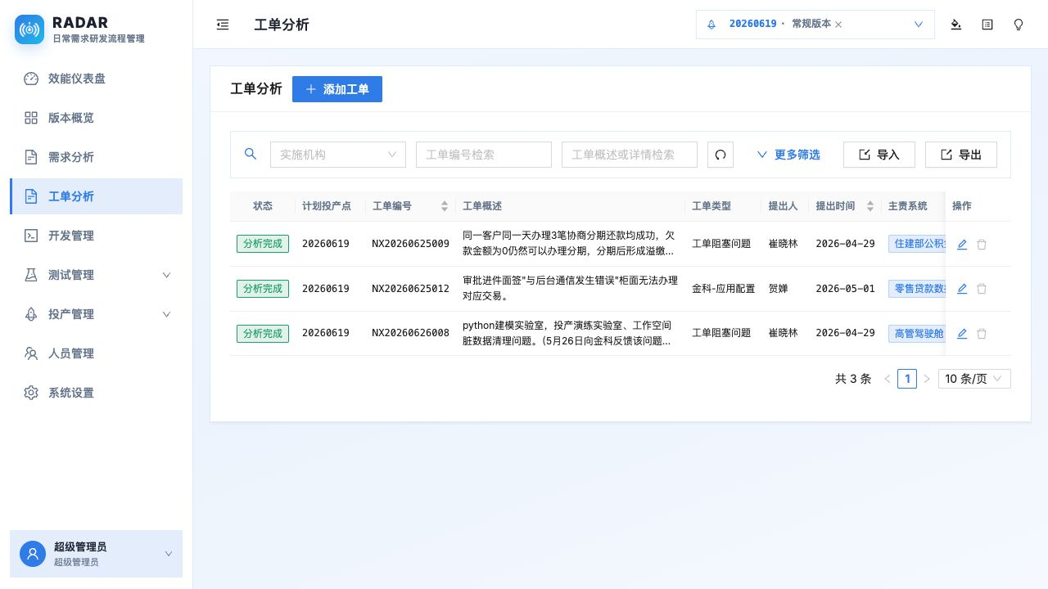
图 3-7 工单分析台账（管理员，1440×900）
• 页面结构与需求台账保持一致，以降低业务人员学习成本；工单类型、状态通过标签可视化。
• 行级操作提供查看、编辑和删除入口，新增按钮打开标准化工单表单。

3.4.2.3 规则描述
• 工单编号通常使用 TK_ 前缀并由编号规则生成，手工录入时须通过唯一性校验。
• 一旦工单被开发或测试任务引用，关键编号和删除操作必须受保护。
• 工单分析终态、系统必填、权限判断和审计规则与需求保持统一，但使用工单状态/类型字典。
• 工单与需求不得混用编号规则；开发、测试中的 req_code 统一代表“关联工作项编号”。

3.4.3 工单与需求的共享交付链路
本节围绕“工单与需求的共享交付链路”定义用户可见能力、页面呈现和服务端业务规则。功能描述面向具备相应模块权限的业务用户；所有新增、修改、删除、状态推进和文件操作均以服务端鉴权、字段校验和审计为最终约束。

3.4.3.1 功能点描述
• 从工单可创建或关联开发、SIT、UAT、NFT、SEC任务，并在版本概览中看到相同的阶段链路。
• 投产申请可同时引用需求、工单和问题编号，投产审批按关联对象独立展开。
• 工单详情支持回看开发、测试、投产及审计信息，确保来源与交付物一致。

3.4.3.2 界面概要
页面采用“投产点上下文 + 条件筛选区 + 操作区 + 结果区”的桌面端布局。用户先在页面顶部确认当前投产点和版本类型，再通过查询条件缩小范围；列表、卡片、图表或详情区域展示处理结果。所有状态均以标签、时间或进度形式直观呈现，避免仅依赖颜色表达业务结论。

图 3-8 工单分析的列表与状态标签（1440×900）
• 工单列表与详情中展示关联任务数量和状态，用户可按编号跳转到下游详情。
• 概览卡片采用统一样式，但以编号和类型标明对象来源。

3.4.3.3 规则描述
• 下游任务创建时必须校验来源工单存在、用户具备权限且投产点口径可识别。
• 不允许通过修改工单编号规避已关联任务的保护；若需作废，应按状态和审计规则处理。
• 一个工单可拆分多个系统任务，工作项完成状态应依据规则汇总，不能只依据单条任务。
• 跨对象引用必须保留来源编号和实体类型，避免同号需求/工单发生歧义。

3.5 开发管理

3.5.1 开发管理模块功能概述
开发管理承接已分析完成的需求或工单，并按实施系统拆分开发任务。模块维护开发任务编号、关联工作项、实施机构/系统、负责人、开发状态、计划与实际时间、排期偏差率、影响性分析和阶段附件，为测试承接及投产评审提供研发证据。

3.5.2 任务拆分、计划与状态管理
本节围绕“任务拆分、计划与状态管理”定义用户可见能力、页面呈现和服务端业务规则。功能描述面向具备相应模块权限的业务用户；所有新增、修改、删除、状态推进和文件操作均以服务端鉴权、字段校验和审计为最终约束。

3.5.2.1 功能点描述
• 支持按工作项创建一个或多个开发任务，维护开发内容、主协作系统、负责人、计划开始/完成及实际开始/完成时间。
• 开发状态覆盖开发承接、开发设计、开发实施、单元测试和开发完成等阶段，列表支持状态、系统、人员和日期筛选。
• 页面自动计算或展示排期偏差率，帮助识别计划延误；可导入、导出任务数据。

3.5.2.2 界面概要
页面采用“投产点上下文 + 条件筛选区 + 操作区 + 结果区”的桌面端布局。用户先在页面顶部确认当前投产点和版本类型，再通过查询条件缩小范围；列表、卡片、图表或详情区域展示处理结果。所有状态均以标签、时间或进度形式直观呈现，避免仅依赖颜色表达业务结论。
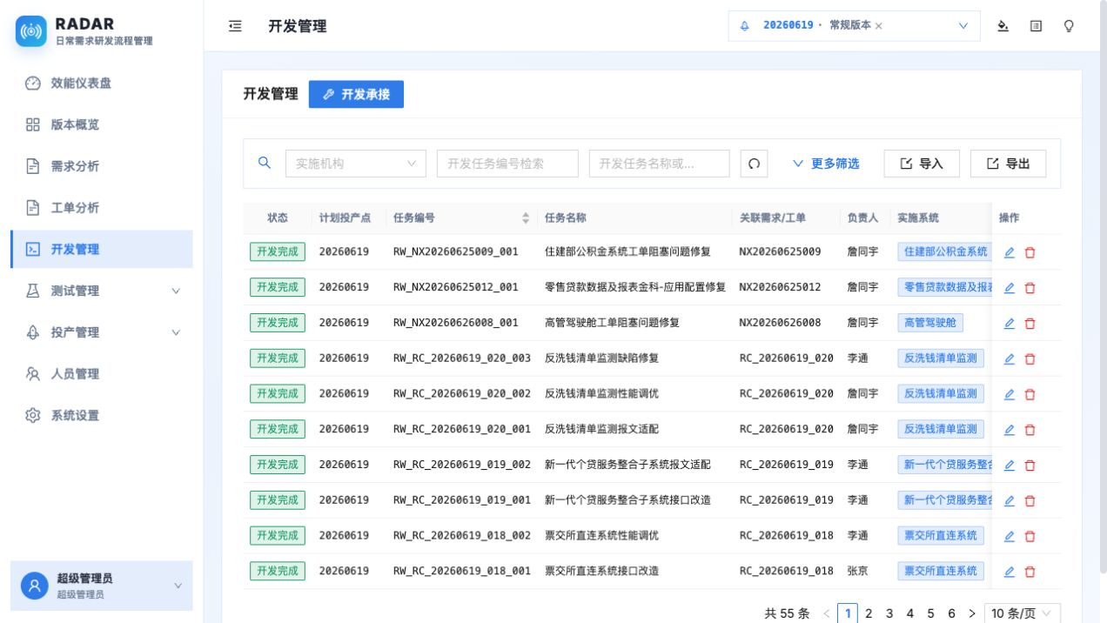
图 3-9 开发管理任务台账（管理员，1440×900）
• 开发台账以密集数据网格展示编号、关联工作项、状态、系统、负责人、计划与实际时间，行级按钮进入详情。
• 顶部操作区提供新增、导入、导出、筛选与查询入口；详情页按基础信息、分析、附件和历史组织。

3.5.2.3 规则描述
• 开发任务编号按照 RW_{关联工作项编号}_{序号} 等配置规则生成，必须在关联范围内唯一。
• 状态变更需校验当前用户的 dev:status.edit 权限、状态字典合法性及该状态的动态必填字段。
• 实际完成时间早于实际开始或计划日期不合法时，应拒绝保存并提示字段原因。
• 排期偏差率由统一公式计算和展示，禁止用户手工覆盖计算结果；缺少完整日期时应明确标识未计算。

3.5.3 影响性分析、附件与开发证据
本节围绕“影响性分析、附件与开发证据”定义用户可见能力、页面呈现和服务端业务规则。功能描述面向具备相应模块权限的业务用户；所有新增、修改、删除、状态推进和文件操作均以服务端鉴权、字段校验和审计为最终约束。

3.5.3.1 功能点描述
• 开发任务支持填写影响系统、接口/数据/上下游影响、改造说明、风险和回退要点等影响性分析。
• 支持管理技术方案确认单、编码检查表及开发阶段附件，供测试与投产评审查看。
• 支持查看字段级变更历史，核对责任人、状态、时间和附件变更。

3.5.3.2 界面概要
页面采用“投产点上下文 + 条件筛选区 + 操作区 + 结果区”的桌面端布局。用户先在页面顶部确认当前投产点和版本类型，再通过查询条件缩小范围；列表、卡片、图表或详情区域展示处理结果。所有状态均以标签、时间或进度形式直观呈现，避免仅依赖颜色表达业务结论。

图 3-10 开发管理的筛选、状态与行级操作（1440×900）
• 详情页采用分区表单，影响性分析可通过结构化弹窗或字段组维护；附件区提供上传、下载和路径登记。
• 历史抽屉按时间线展示修改记录，并突出状态及关键字段变化。

3.5.3.3 规则描述
• 影响性分析字段可由系统配置为在特定状态必填；保存时应在服务端再次验证，不能仅依赖前端提示。
• 附件实体必须绑定开发任务及阶段，删除附件需保留审计痕迹；下载需校验任务查看权限。
• 开发任务进入完成状态前，应按配置校验必要的负责人、完成时间、交付证据和影响性结论。
• 任务删除仅允许未被下游测试/投产流程引用且具备删除权限时执行。

3.6 测试管理

3.6.1 测试管理模块功能概述
测试管理由 SIT（应用组装测试）、UAT（用户测试）、NFT（非功能测试）和 SEC（安全测试）组成。每类测试独立展示和授权，但共享任务模型、编辑器、覆盖分析、排期、附件与审计能力；NFT、SEC按需创建，不要求每个工作项均具备该阶段。

3.6.2 SIT 与 UAT 测试任务管理
本节围绕“SIT 与 UAT 测试任务管理”定义用户可见能力、页面呈现和服务端业务规则。功能描述面向具备相应模块权限的业务用户；所有新增、修改、删除、状态推进和文件操作均以服务端鉴权、字段校验和审计为最终约束。

3.6.2.1 功能点描述
• SIT、UAT任务按关联需求/工单和实施系统维护测试内容、负责人、状态、计划/实际时间及结论附件。
• 状态覆盖测试承接、测试方案、测试实施、测试报告和测试完成，支持导入、导出和多条件筛选。
• 任务可从开发或工作项承接，支持一个工作项拆分多个系统/轮次的测试任务。

3.6.2.2 界面概要
页面采用“投产点上下文 + 条件筛选区 + 操作区 + 结果区”的桌面端布局。用户先在页面顶部确认当前投产点和版本类型，再通过查询条件缩小范围；列表、卡片、图表或详情区域展示处理结果。所有状态均以标签、时间或进度形式直观呈现，避免仅依赖颜色表达业务结论。
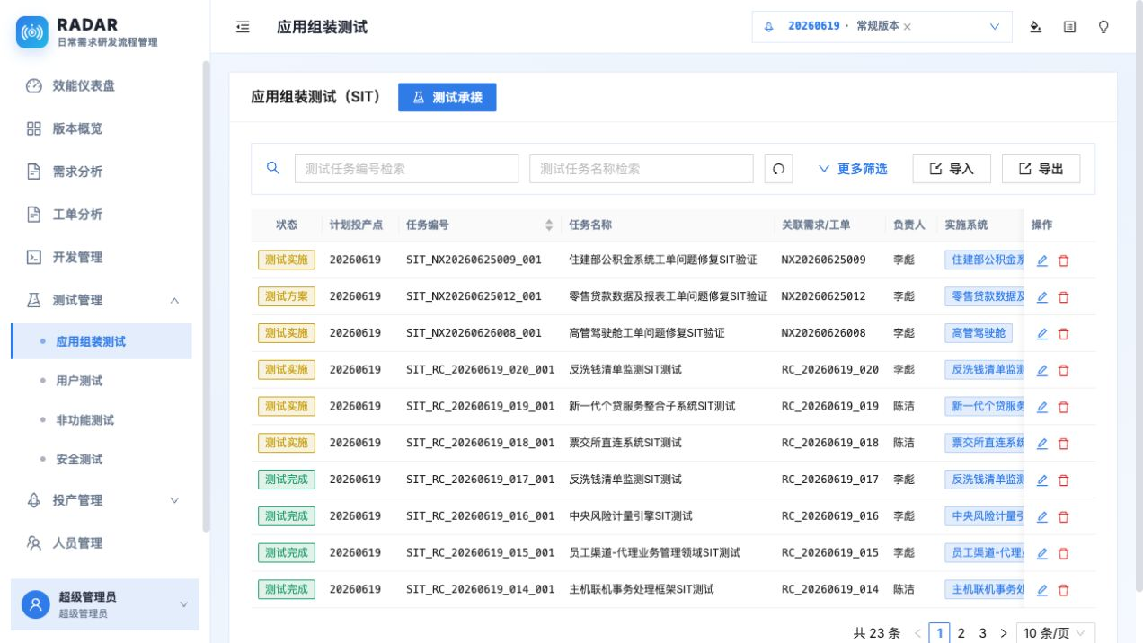
图 3-11 应用组装测试（SIT）台账（管理员，1440×900）
• SIT、UAT在测试管理的子菜单中分别展示，使用相同的网格和筛选模式；列表保留任务编号、来源编号、系统、负责人和状态。
• 详情页按基础信息、覆盖分析、附件和历史分区；状态标签使等待、进行、完成状态一目了然。

3.6.2.3 规则描述
• 不同测试类型必须应用对应的权限模块（test.SIT、test.UAT），用户仅能操作被授权类型。
• 测试任务编号使用“测试类型_关联工作项编号_序号”等规则，保存时校验重复和来源一致性。
• 测试完成状态受必填项矩阵、日期逻辑和附件要求约束；没有开发完成不等于系统自动禁止测试，具体流程由状态和权限配置控制。
• 下游投产评审读取测试状态和附件时，必须保留任务类型、系统及结论，不得只汇总数量。

3.6.3 NFT / SEC 按需测试与覆盖分析
本节围绕“NFT / SEC 按需测试与覆盖分析”定义用户可见能力、页面呈现和服务端业务规则。功能描述面向具备相应模块权限的业务用户；所有新增、修改、删除、状态推进和文件操作均以服务端鉴权、字段校验和审计为最终约束。

3.6.3.1 功能点描述
• NFT、SEC用于管理非功能和安全验证，可按风险、系统改造或投产要求按需创建。
• 覆盖分析用于记录关联范围、测试覆盖情况、未覆盖原因、风险说明和处理结论，为评审提供可解释材料。
• 四类测试均支持阶段附件、测试报告和过程历史；任务列表可按状态和系统独立查询。

3.6.3.2 界面概要
页面采用“投产点上下文 + 条件筛选区 + 操作区 + 结果区”的桌面端布局。用户先在页面顶部确认当前投产点和版本类型，再通过查询条件缩小范围；列表、卡片、图表或详情区域展示处理结果。所有状态均以标签、时间或进度形式直观呈现，避免仅依赖颜色表达业务结论。
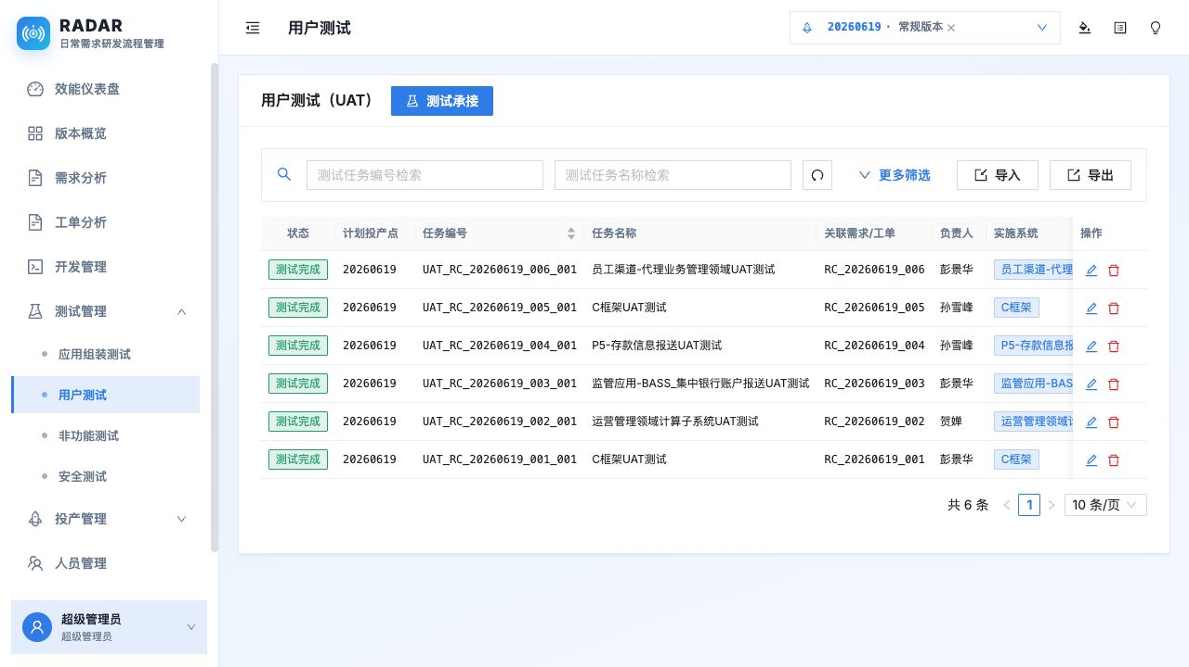
图 3-12 用户测试（UAT）台账（管理员，1440×900）
• NFT、SEC使用测试管理的独立子菜单，避免与常规SIT/UAT任务混淆；覆盖分析通过弹窗或详情分区呈现。
• UAT列表与SIT保持一致的交互和字段密度，便于跨阶段比较。

3.6.3.3 规则描述
• NFT、SEC不存在任务时仅表示未按需承接，版本概览不得将其显示为异常或失败。
• 覆盖分析的关联对象必须在当前任务的权限和投产点范围内；未覆盖项应填写原因或风险处置说明。
• 安全相关附件与结论的下载权限应受任务和角色控制；不得将签名、报告等敏感材料暴露给无权用户。
• 测试类型不得通过编辑接口相互转换，以免破坏编号、权限和统计口径。

3.7 投产申请

3.7.1 投产申请模块功能概述
投产申请以变更单为视角汇总投产系统、制品、摆渡状态、交付单位、关联需求/工单/问题及申请投产点。它是从研发测试进入审批会签的前置材料，支持附件、Excel导入导出及变更单维度的审计。

3.7.2 变更单、制品与关联对象管理
本节围绕“变更单、制品与关联对象管理”定义用户可见能力、页面呈现和服务端业务规则。功能描述面向具备相应模块权限的业务用户；所有新增、修改、删除、状态推进和文件操作均以服务端鉴权、字段校验和审计为最终约束。

3.7.2.1 功能点描述
• 支持新增、编辑、删除、导入、导出投产申请，维护变更编号、变更内容、投产系统、制品类型/名称、摆渡状态和交付信息。
• 支持引用需求、工单和PAMS问题编号，形成 ref_codes 关联清单，并按申请投产点定位。
• 支持记录镜像制品、二进制制品、介质库文件或无制品等类型，以及已摆渡、待发送、摆渡失败等状态。

3.7.2.2 界面概要
页面采用“投产点上下文 + 条件筛选区 + 操作区 + 结果区”的桌面端布局。用户先在页面顶部确认当前投产点和版本类型，再通过查询条件缩小范围；列表、卡片、图表或详情区域展示处理结果。所有状态均以标签、时间或进度形式直观呈现，避免仅依赖颜色表达业务结论。
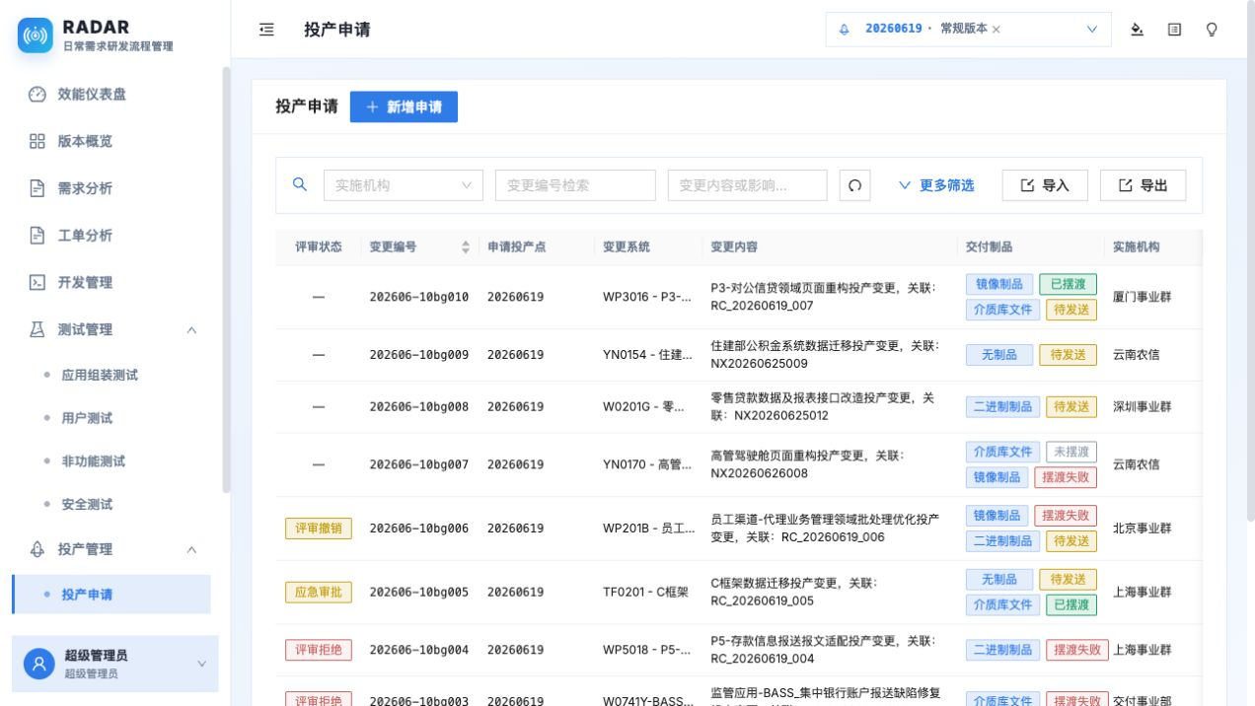
图 3-13 投产申请台账（管理员，1440×900）
• 投产申请列表展示变更编号、投产点、关联对象、制品及摆渡状态，顶部筛选区支持按日期、系统、状态和关键字查询。
• 详情页分为申请信息、关联对象、变更系统/制品、附件和历史；导入入口配套模板下载。

3.7.2.3 规则描述
• 关联对象必须存在且用户有查看权限；关联编号应去重并保留实体类型，防止同号对象混淆。
• 申请投产点是申请和审批关联的关键定位条件，修改时需校验已生成审批任务的影响，禁止无审计的跨窗口迁移。
• 制品、摆渡状态和附件字段需遵循字典和文件白名单；摆渡失败应允许记录原因并在列表清晰标识。
• 投产申请删除仅在未被审批流程实质使用且具备权限时允许执行。

3.7.3 导入导出与材料完整性
本节围绕“导入导出与材料完整性”定义用户可见能力、页面呈现和服务端业务规则。功能描述面向具备相应模块权限的业务用户；所有新增、修改、删除、状态推进和文件操作均以服务端鉴权、字段校验和审计为最终约束。

3.7.3.1 功能点描述
• 支持下载变更控制表等标准化模板，批量导入投产申请、制品和关联对象信息。
• 导出结果用于评审准备和线下归档，保留变更编号、投产点、关联工作项、制品和摆渡信息。
• 申请可挂接投产变更方案等文档，为审批会签与上线实施提供材料入口。

3.7.3.2 界面概要
页面采用“投产点上下文 + 条件筛选区 + 操作区 + 结果区”的桌面端布局。用户先在页面顶部确认当前投产点和版本类型，再通过查询条件缩小范围；列表、卡片、图表或详情区域展示处理结果。所有状态均以标签、时间或进度形式直观呈现，避免仅依赖颜色表达业务结论。

图 3-14 投产申请的制品和摆渡状态展示（1440×900）
• 导入弹窗显示模板、文件、冲突策略、校验结果和失败明细；附件区以列表呈现材料名称和下载操作。
• 列表操作区将新增、导入、导出与筛选集中，方便高频使用。

3.7.3.3 规则描述
• 导入必须校验关联对象、投产点、系统、制品类型和必填字段；任一错误必须返回行号和原因。
• 导出仅包含当前用户有权限访问的数据，并与页面筛选口径一致。
• 审批未生成前可以补充申请材料；审批开始后材料变更需按权限和审计规则记录，供评审人判断是否需要复核。
• 申请材料缺失的处理以配置的必填项矩阵为准，不可在前端通过隐藏字段绕过。

3.8 投产审批

3.8.1 投产审批模块功能概述
投产审批是以“审批对象”为中心的评审与上线管控模块。系统从投产申请的关联对象展开审批清单，在首次打开时惰性创建投产任务及会签项；用户可维护投产状态、评审意见、电子签名和上线信息，并导出 Word 评审单。

3.8.2 审批对象、会签与电子签名
本节围绕“审批对象、会签与电子签名”定义用户可见能力、页面呈现和服务端业务规则。功能描述面向具备相应模块权限的业务用户；所有新增、修改、删除、状态推进和文件操作均以服务端鉴权、字段校验和审计为最终约束。

3.8.2.1 功能点描述
• 审批列表按关联需求、工单或问题显示审批状态、评审状态、会签进度、申请投产点及关联材料。
• 按配置的会签角色创建评审项，支持查看职责、检查点、意见、签署时间和电子签名。
• 评审状态支持待评审、评审同意、评审拒绝、评审撤销和应急审批等业务结论。

3.8.2.2 界面概要
页面采用“投产点上下文 + 条件筛选区 + 操作区 + 结果区”的桌面端布局。用户先在页面顶部确认当前投产点和版本类型，再通过查询条件缩小范围；列表、卡片、图表或详情区域展示处理结果。所有状态均以标签、时间或进度形式直观呈现，避免仅依赖颜色表达业务结论。
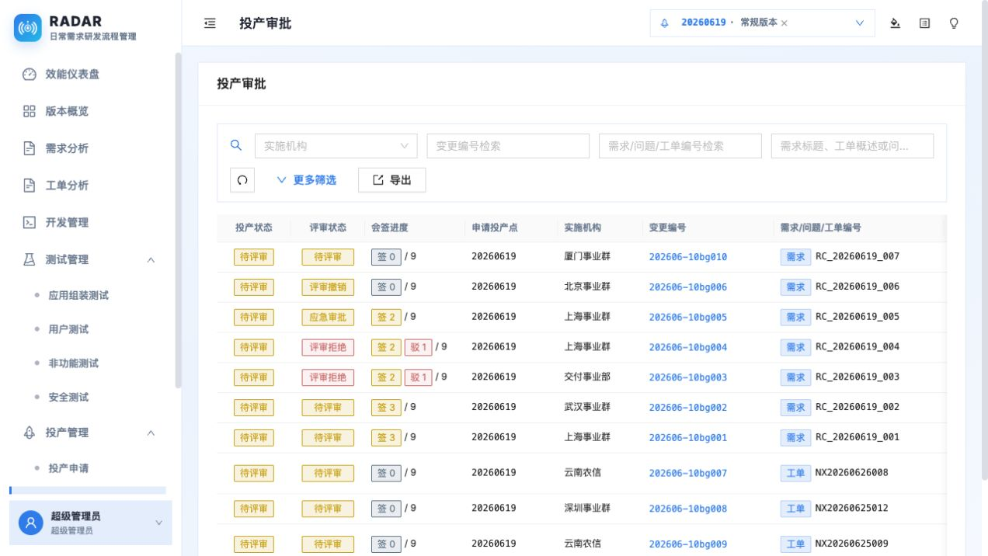
图 3-15 投产审批清单（管理员，1440×900）
• 审批列表以状态标签、会签进度和对象编号突出风险；详情页将基本信息、会签列表、签名、附件和历史分区呈现。
• 会签人通过签名板或配置的签名方式提交意见，评审单导出入口位于审批操作区。

3.8.2.3 规则描述
• 首次访问审批详情时创建任务和会签项的操作必须幂等，同一“对象编号 + 申请投产点”不得重复创建。
• 会签权限以角色、人员与审批对象共同判断；未被分配的用户不得替代签署或查看敏感签名数据。
• 电子签名文件大小、格式和归属必须服务端校验；签署、撤销、驳回均应写入不可篡改的审计记录。
• 评审结论汇总必须采用配置的最弱结论/角色规则，不能以最后一次提交覆盖前序拒绝结论。

3.8.3 投产状态推进、登记与评审单导出
本节围绕“投产状态推进、登记与评审单导出”定义用户可见能力、页面呈现和服务端业务规则。功能描述面向具备相应模块权限的业务用户；所有新增、修改、删除、状态推进和文件操作均以服务端鉴权、字段校验和审计为最终约束。

3.8.3.1 功能点描述
• 评审通过后可由待评审推进至待投产；完成上线实施后登记为已投产，取消场景记录为已取消。
• 支持登记投产实施系统、实施方、上线时间、验证结果和投产结论，形成交付闭环。
• 支持导出包含审批对象、会签意见、责任、检查点和签名引用的 Word 评审材料。

3.8.3.2 界面概要
页面采用“投产点上下文 + 条件筛选区 + 操作区 + 结果区”的桌面端布局。用户先在页面顶部确认当前投产点和版本类型，再通过查询条件缩小范围；列表、卡片、图表或详情区域展示处理结果。所有状态均以标签、时间或进度形式直观呈现，避免仅依赖颜色表达业务结论。

图 3-16 投产审批的状态、会签与对象关联（1440×900）
• 列表中以不同状态标签区分待评审、待投产、已投产和已取消，筛选区支持快速定位未闭环项。
• 详情页将状态推进操作和评审信息相邻展示，避免用户在多个页面间切换。

3.8.3.3 规则描述
• 状态推进需验证状态迁移合法性、当前用户的 release:status.edit 或 release.register 权限及动态必填字段。
• 未达到会签准出条件时不得登记投产；应急审批必须按配置留存理由和审批证据。
• 投产登记应按“对象编号 + 申请投产点”定位，不能仅按对象编号更新，以避免跨批次误操作。
• 导出的Word评审单必须从服务端受控模板生成，权限、附件引用和数据范围与页面一致。

3.9 问题管理

3.9.1 问题管理模块功能概述
问题管理保存外部PAMS问题系统同步进入RADAR的只读快照。问题本身不在RADAR内执行研发测试承接，但可被投产申请引用，进入审批会签和评审材料，从而将问题治理与常规投产流程建立关联。

3.9.2 问题同步、查询与引用
本节围绕“问题同步、查询与引用”定义用户可见能力、页面呈现和服务端业务规则。功能描述面向具备相应模块权限的业务用户；所有新增、修改、删除、状态推进和文件操作均以服务端鉴权、字段校验和审计为最终约束。

3.9.2.1 功能点描述
• 支持从配置的PAMS接口同步问题快照，并按编号、状态、系统、模块、业务组、紧急程度和轮次检索。
• 问题详情展示问题描述、处理信息、关联案例、标签、工单号和同步来源信息。
• 投产申请可引用问题编号，审批可展开并评审问题对象。

3.9.2.2 界面概要
页面采用“投产点上下文 + 条件筛选区 + 操作区 + 结果区”的桌面端布局。用户先在页面顶部确认当前投产点和版本类型，再通过查询条件缩小范围；列表、卡片、图表或详情区域展示处理结果。所有状态均以标签、时间或进度形式直观呈现，避免仅依赖颜色表达业务结论。
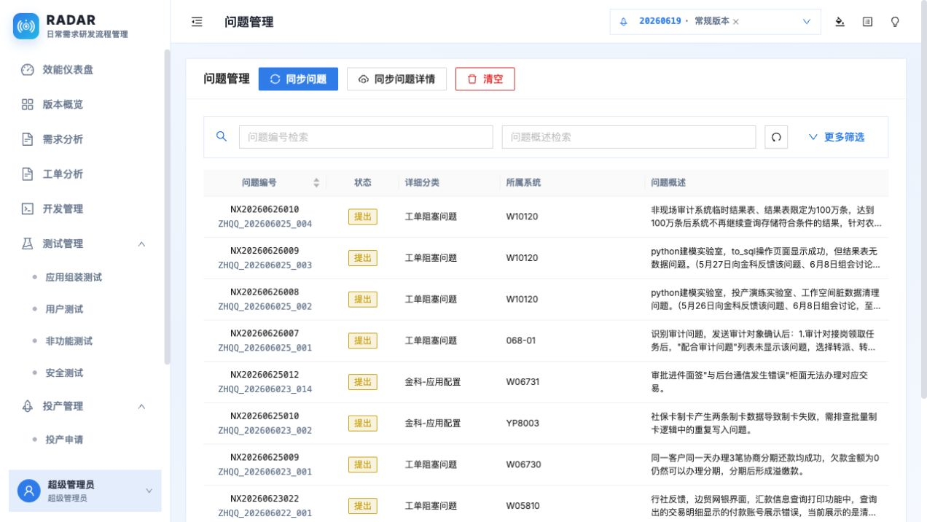
图 3-17 问题管理台账（管理员，1440×900）
• 问题列表提供同步、查询、清理等操作，数据网格展示同步后的关键属性和处理信息摘要。
• 详情按基本信息、问题描述、处理记录和关联信息组织，以只读方式呈现外部事实。

3.9.2.3 规则描述
• PAMS接口未配置或同步失败时必须返回可操作的错误提示，不得将失败误显示为“无问题”。
• 问题同步按稳定外部标识去重或更新，并记录同步时间、来源和异常信息。
• RADAR内问题默认只读；如需处理原始问题，应回到外部系统，避免形成双写数据源。
• 问题删除/清理受 issue:delete 权限控制，且不能破坏已被投产申请引用的审计关联。

3.9.3 问题数据边界与审计
本节围绕“问题数据边界与审计”定义用户可见能力、页面呈现和服务端业务规则。功能描述面向具备相应模块权限的业务用户；所有新增、修改、删除、状态推进和文件操作均以服务端鉴权、字段校验和审计为最终约束。

3.9.3.1 功能点描述
• 区分外部问题原始事实、RADAR同步快照与RADAR内部引用关系，避免将同步字段作为本地可编辑业务字段。
• 支持按问题状态判断终态，用于概览和评审的展示，但不将问题状态自动等同于投产状态。
• 为同步、删除和引用操作保留审计信息，支持定位数据来源和责任。

3.9.3.2 界面概要
页面采用“投产点上下文 + 条件筛选区 + 操作区 + 结果区”的桌面端布局。用户先在页面顶部确认当前投产点和版本类型，再通过查询条件缩小范围；列表、卡片、图表或详情区域展示处理结果。所有状态均以标签、时间或进度形式直观呈现，避免仅依赖颜色表达业务结论。

图 3-18 问题管理的筛选与同步入口（1440×900）
• 列表显示同步状态及关键更新时间；与投产申请的关联通过编号可回溯。

3.9.3.3 规则描述
• 问题状态的终态定义来自问题状态字典，修改字典后统计与展示应使用统一口径。
• 外部接口请求的地址、密钥和超时参数属于系统配置，页面不得暴露密钥或完整敏感请求日志。
• 当问题被引用后，快照字段更新不应悄然覆盖已形成的审批证据；系统应通过更新时间和审计供评审识别。

3.10 人员管理与系统设置

3.10.1 人员管理与系统设置模块功能概述
人员管理和系统设置共同构成平台的运行配置中心。人员管理维护登录账号、机构、角色、状态和密码；系统设置维护平台信息、编号规则、安全规则、投产点、机构系统、流程字典、必填项矩阵、会签检查内容、主题与参数。系统通过配置驱动业务规则，而非将规则固化在前端。

3.10.2 人员、角色与权限矩阵
本节围绕“人员、角色与权限矩阵”定义用户可见能力、页面呈现和服务端业务规则。功能描述面向具备相应模块权限的业务用户；所有新增、修改、删除、状态推进和文件操作均以服务端鉴权、字段校验和审计为最终约束。

3.10.2.1 功能点描述
• 支持新增、编辑、启用/停用、删除、导入、导出用户，维护登录名、姓名、机构、角色和密码状态。
• 支持一人多角色，后端以角色权限并集判定可访问菜单和可执行动作；超级管理员拥有初始化和紧急维护能力。
• 管理员可重置密码、查看账号状态，并通过角色/权限矩阵配置模块级查看、新增、编辑、状态编辑、删除、导入和导出权限。

3.10.2.2 界面概要
页面采用“投产点上下文 + 条件筛选区 + 操作区 + 结果区”的桌面端布局。用户先在页面顶部确认当前投产点和版本类型，再通过查询条件缩小范围；列表、卡片、图表或详情区域展示处理结果。所有状态均以标签、时间或进度形式直观呈现，避免仅依赖颜色表达业务结论。
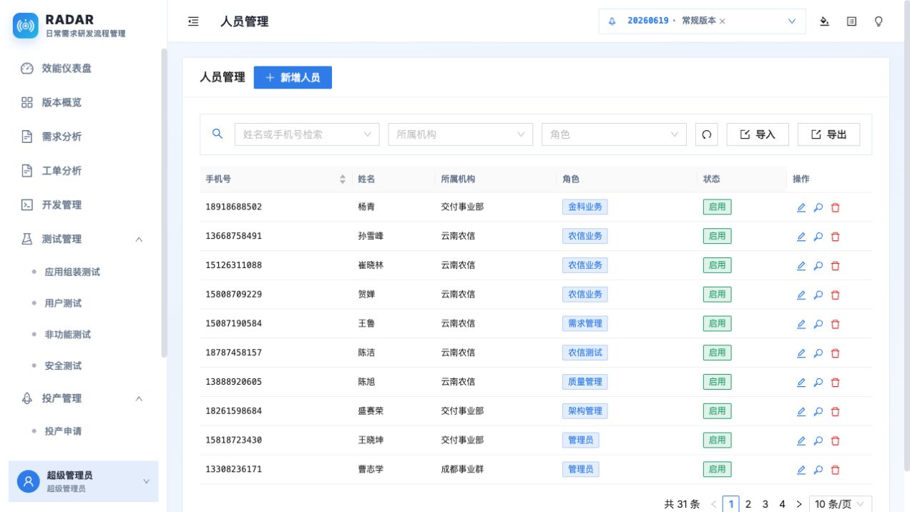
图 3-19 人员管理台账（管理员，1440×900）
• 人员台账展示账号、姓名、机构、角色、状态及行级操作；新增/编辑表单提供角色多选和密码操作。
• 权限矩阵以“角色 × 模块 × 操作”形式组织，便于核对授权范围。

3.10.2.3 规则描述
• 账号登录名必须唯一；密码采用安全哈希保存，前端和导出不得获取明文密码。
• 停用、锁定、密码过期和登录失败次数由服务端在认证时统一判断；前端仅展示状态。
• 重置密码、角色修改和权限修改需要相应管理权限并记录审计，避免权限提升无法追溯。
• 前端菜单隐藏不是安全边界，所有受保护接口必须再次进行后端鉴权。

3.10.3 平台与业务规则配置
本节围绕“平台与业务规则配置”定义用户可见能力、页面呈现和服务端业务规则。功能描述面向具备相应模块权限的业务用户；所有新增、修改、删除、状态推进和文件操作均以服务端鉴权、字段校验和审计为最终约束。

3.10.3.1 功能点描述
• 维护平台名称、英文简称、版权信息、默认主题及登录/侧边栏预览。
• 维护流程状态、状态终态语义、编号模板、投产点、机构系统、字典项、会签职责/检查点和动态必填项矩阵。
• 维护安全规则、问题同步参数、附件限制及外观主题，使平台可按组织要求调整而无需修改业务代码。

3.10.3.2 界面概要
页面采用“投产点上下文 + 条件筛选区 + 操作区 + 结果区”的桌面端布局。用户先在页面顶部确认当前投产点和版本类型，再通过查询条件缩小范围；列表、卡片、图表或详情区域展示处理结果。所有状态均以标签、时间或进度形式直观呈现，避免仅依赖颜色表达业务结论。
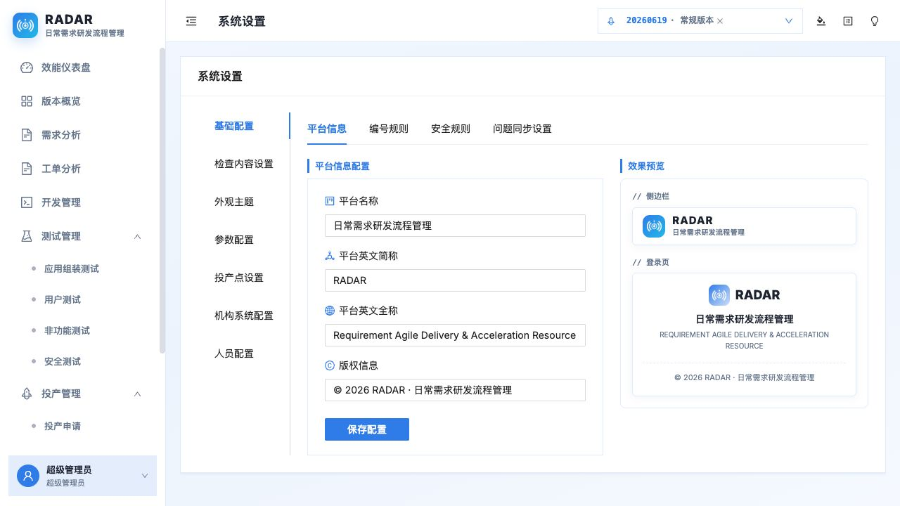
图 3-20 系统设置与平台信息配置（管理员，1440×900）
• 系统设置采用一级/二级页签：基础配置、检查内容、外观主题、参数配置、投产点、机构系统和人员配置。
• 平台信息页展示实时效果预览；配置页提供保存、列表管理和必要的导入导出操作。

3.10.3.3 规则描述
• 配置修改需 settings:edit 或对应管理权限；配置生效范围应明确，涉及安全或状态的变更需记录操作者和时间。
• 编号规则变更只影响后续生成编号，不应回写既有业务编号；必须校验模板变量合法性。
• 流程状态、终态和必填矩阵变化会影响保存/状态推进校验，系统应在服务端实时读取配置并返回具体缺失字段。
• 投产点和系统若已被业务数据使用，删除或关键属性修改需进行引用检查，避免历史记录失去解析依据。

四、通用数据网格规范
需求、工单、开发、测试、投产申请、投产审批、问题和人员等台账复用统一的数据网格能力。统一组件保证查询、排序、导入导出、字段展示和行级操作的交互口径一致，同时由各模块的权限和业务规则控制可见按钮与数据范围。
能力 | 功能点描述 | 规则描述
全局检索 | 支持关键字及字段组合检索，按编号、标题、系统、人员、状态、日期等快速定位。 | 查询条件应参数化并白名单校验；空查询仍受当前投产点和数据权限约束。
筛选与排序 | 支持文本、日期、字典、多选等类型的筛选；表头可排序。 | 排序字段需白名单控制，避免前端任意拼接；筛选条件需在导出和分页中复用。
导入 | 提供Excel/CSV模板和校验结果，支持跳过、覆盖、回滚等策略。 | 服务端校验格式、字段、权限和业务引用；失败反馈行号与原因，回滚保持原子性。
导出 | 支持导出当前筛选视图或权限范围内数据。 | 导出必须使用服务端权限和相同查询口径；文件包含必要的列名和生成时间。
列宽与分页 | 支持列宽调整、固定操作列、分页和密集列表阅读。 | 分页排序在服务端执行；列宽仅影响展示，不改变数据和权限。
行级操作 | 提供查看、编辑、删除、历史等入口。 | 按钮按权限和实体状态显示；后端仍必须校验授权、引用关系和状态限制。

五、编号规则说明
编号对象 | 默认格式 | 示例 | 规则描述
需求 | RC_{投产窗口}_{序号} | RC_20260619_001 | RC 表示 Requirement；窗口使用日期/配置变量；保存前检查唯一性。
工单 | TK_{投产窗口}_{序号} | TK_20260619_001 | TK 表示 Ticket；独立于需求编号，但可共享后续任务链路。
开发任务 | RW_{关联工作项编号}_{序号} | RW_RC_20260619_001_001 | 任务按关联工作项及序号生成，关联工作项可为需求或工单。
测试任务 | {测试类型}_{关联工作项编号}_{序号} | SIT_RC_20260619_001_001 | 测试类型为SIT/UAT/NFT/SEC；类型不可在任务间直接转换。
投产申请/审批 | 由变更或对象规则生成 | 按配置展示 | 申请与审批通过对象编号和申请投产点共同定位，避免跨窗口冲突。

编号模板在系统设置中维护。模板变更只作用于新建记录；已存在记录的编号、引用关系和审计记录不得被批量重写。任何手工编号均须通过服务端唯一性、格式和引用完整性校验。

六、核心数据模型
实体 | 核心字段 | 关联关系与约束
需求 | 需求编号、标题、状态、投产点、系统、负责人 | 可关联多条开发/测试任务、投产申请和审计记录；已承接后保护编号与删除。
工单 | 工单编号、类型、状态、来源、投产点、系统 | 与需求共享后续任务链路，但保持独立编号、类型和状态字典。
开发任务 | 任务编号、关联工作项、系统、状态、计划/实际时间 | 关联一个来源工作项；可记录影响分析、附件、审计并被测试/投产查看。
测试任务 | 任务编号、类型、关联工作项、状态、测试结论 | 按SIT/UAT/NFT/SEC区分权限和统计；NFT/SEC按需存在。
投产申请 | 变更编号、投产点、制品、摆渡、ref_codes | 引用需求/工单/问题，作为审批对象展开的来源。
投产审批/会签 | 对象编号、申请投产点、状态、评审、签名 | 首次访问惰性创建；会签由配置角色、意见和签名组成。
配置与审计 | 用户、角色、权限、字典、投产点、日志、附件 | 所有业务模块解析配置并写入过程证据。

七、技术架构

7.1 技术栈
技术层 | 主要技术 | 用途
前端 | React 18、Vite 5、React Router、Ant Design、Zustand、ECharts | 实现工作台、表单、网格、权限展示、图表和主题。
后端 | Node.js、Fastify 5、ESM、JWT | 提供鉴权、业务路由、导入导出、附件、审计和文档生成。
数据 | SQLite（默认）/ TDSQL/MySQL兼容库 | 保存业务实体、权限、字典、配置、会签与审计，支持迁移。
安全 | scrypt、JWT、CSRF请求头、限流、验证码、CSP | 保护登录、密码、写操作、上传和接口调用。
文件 | 附件存储、ExcelJS、DOCX模板 | 支持阶段附件、Excel导入导出和投产评审Word材料。

7.2 架构与安全规则
• 前端按菜单及按钮权限改善操作体验，后端对每个受保护接口进行身份、状态和权限校验，前端隐藏不构成安全边界。
• 业务状态、必填项、编号、字典、投产点、角色和会签检查项均通过配置和服务端规则统一解析，避免多端口径不一致。
• 所有写操作必须使用参数化查询和输入白名单，并在需要时记录创建、修改、删除和状态变化的字段级审计。
• 登录采用密码哈希、失败追踪、验证码、锁定和密码有效期机制；附件采用类型/大小白名单，并以实体权限控制下载。
• SQLite与TDSQL均为支持目标，跨数据库业务逻辑通过统一数据访问层实现，避免依赖特定方言。

